Консультация для родителей
«Делаем шелковистый и эластичный пластилин вместе со своим ребенком»
Рекомендуемый возраст: 2+
Всего 2 ингредиента, которые есть у вас дома и ваше чадо в восторге.
Такой пластилин поможет вашему ребенку развиваться в творческом направлении.
В интернете очень много рецептов пластилина своими руками, но я нашла из всего разнообразия один рецепт, который очень легок в исполнении. И добавила немного своей фантазии. В результате получается очень приятный на ощупь пластилин, шелковистый и который сильно тянется.
Помните, как в мультике из Трое из "Простоквашино", где пёс делал из теста косточки?
Итак, для изготовления пластилина нам понадобится:
1) Ребёнок.
2) Простая чашка, не очень глубокая. Которую вам не жалко.
3) Два стакана кукурузной муки / кукурузного крахмала (в супермаркете можно найти в отделе мучных).
4) Кондиционер для волос (в комплекте с разными шампунями, можно купить и кондиционер).
5) В качестве разнообразия, можно добавить блестки. (В конце)
Осталось дело за малым - смешать ингредиенты.
Смешиваем кукурузную муку с кондиционером. Мешать нужно достаточно тщательно и долго. От минуты и больше. По поводу кондиционера, я выливаю "на глаз", и в процессе смешивания, добавляю по необходимости.
Если вы хотите разноцветный пластилин получить, то добавляйте пищевые красители. Но мне нравится этот перламутровый чистый цвет, поэтому я ничего и не добавляла.
Помимо восторга, у малышки укрепляются мышцы ручек.
После того, когда мы всё это перемешали, должно получиться шелковистое, хорошо тянущиеся и не липкое "тесто".
Вот тут наступает самое интересное - можно что угодно делать из этого пластилина, как угодно крутить, сжимать, тянуть, вертеть, можно слепить все что угодно. Очень веселое времяпрепровождение.
Ну и аромат само собой хороший. От выбора запаха кондиционера зависит чем пропахнет комната.
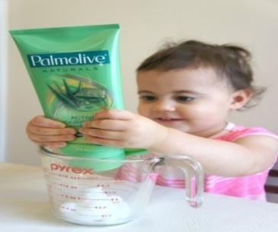
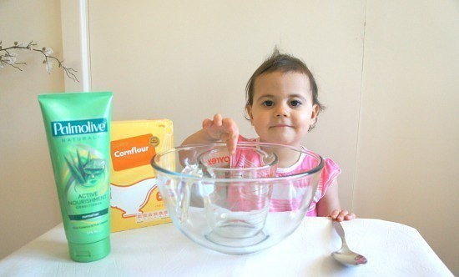
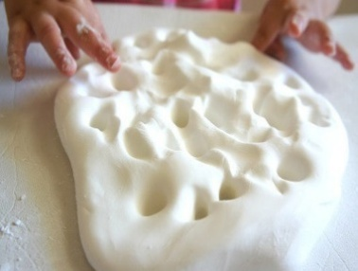

МБДОУ «Детский сад № 17 «Незнайка»
Подготовила педагог-психолог Мельникова О.П.

